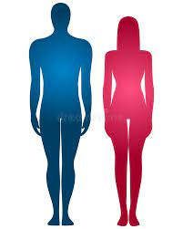

1. Како се на енглеском језику каже - тело?
- forehead
- head
- body

2. Read and match: fingers

1. 2.
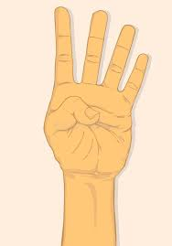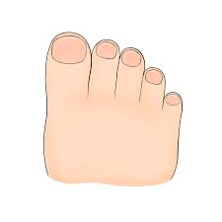

3. 4.
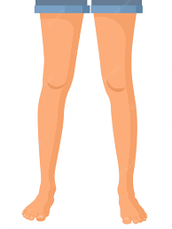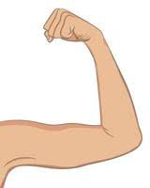

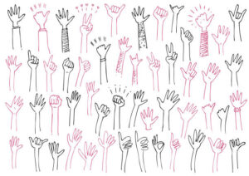

3. Како се зове овај део тела?
- leg
- hand
- arm
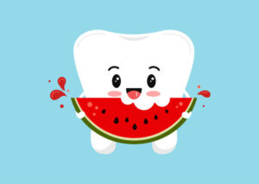

4. Како се на енглеском језику каже - зуби?
- teeth
- eyelashes
- ears
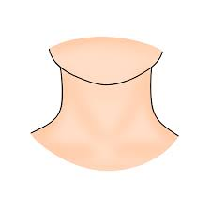

5. Шта је приказано на слици?
- back
- elbow
- neck

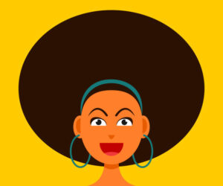

6. What's this?
- foot
- leg
- head

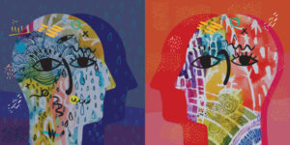

7. Шта се све налази на глави?
- shoulders
- eyebrows
- nails
- nose
- mouth
- eyes
- ears

8. Read and match: mouth

1. 2.
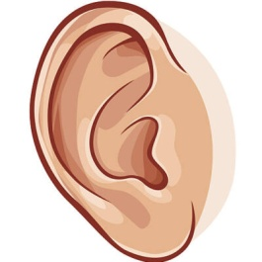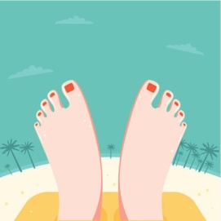

3. 4.
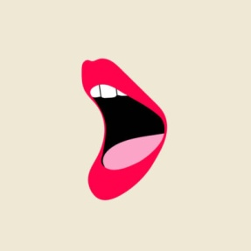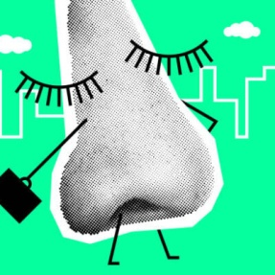
1.

9. Који део тела нам служи да држимо и хватамо предмете?
- neck
- hands
- nose

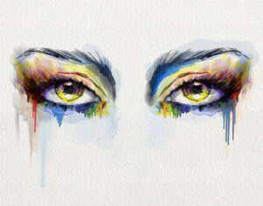

10. What's this?
- eyes
- legs
- nose

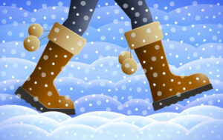

11. На ком делу тела носимо чизме?
- feet
- arms
- legs
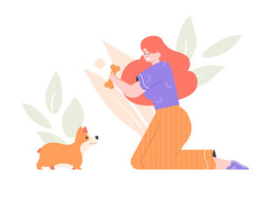

12. Који део ноге користимо за савијање и исправљање док ходамо?
- feet
- toes
- knees
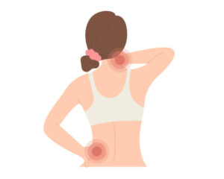

13. What's this?
- back
- shoulder
- knees

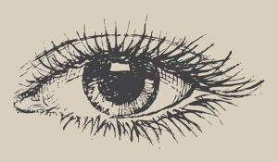

14. Како се на енглеском језику кажу - трепавице?
- chin
- hair
- eyelashes

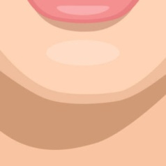

15. What's this?
- chin
- forehead
- neck

